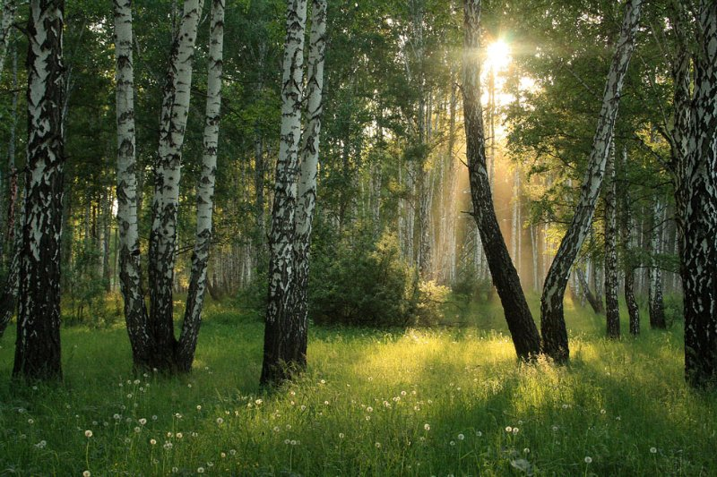 | Губернатору Тюменской области  В.В.Якушеву  от собственников земельных участков  с.Луговое Тюменского района

Коллективное обращение

Уважаемый Владимир Владимирович!

Просим Вас помочь разобраться в нашей ситуации.
Мы являемся собственниками земельных участков в селе Луговое ул.Центральная на основании свидетельств о государственной регистрации. Приобретая данные земельные участки в период с 2009 - 2012 гг у жителя села Луговое Жантасова Есмкана Искаковича, его представители нас уверяли в том, что лесной массив имеет статус земель лесного фонда, на которых запрещается размещение каких-либо построек. В доказательство нам всем были представлены проекты планировки территории МКР «Сибирский» с.Луговое Тюменского района, где абсолютно четко отражены нарезки участков, которые нам продает Жантасов. Также в плане отражены нарезанные рядом участки других собственников, которые находятся рядом с участками Жантасова. Абсолютно четко прорисован лесной массив, примыкающий к нашим участкам, на котором не отражено схемы каких-либо застроек (проект планировки территории прилагается). Совершенно естественно, что земля продаваемая рядом с лесом, стоит намного дороже, поэтому многие из нас, продав недвижимость, взяв кредит, купили именно эту землю, потому, что наличие рядом лесного массива сыграло в заключении сделки на покупку земли решающую роль.
В июне 2012 года совершенно неожиданно нас посетили собственники леса – представившись, как Федорец Валентина Антониевна и Федорец Максим. Сказали, что они являются собственниками всего лесного массива с какого времени не уточнили. Получили они этот участок леса в счет паёв от села Луговое, т.к. всю жизнь там живут. Узнав это, многие из нас опечалились, что не родились в селе Луговом, где каждому жителю в счет паев раздают леса и луга в таких количествах. Совершенно естественно, что мы поинтересовались у неожиданно появившихся соседей, о которых мы даже не подразумевали, планами на прекрасную лесную зону. Собственники леса рассказали нам о планах на жизнь, красиво обрисовав, что они собираются вырубить, выровнять и распилить на участки зеленую зону (осинник), прилегающий к участкам №№ 806, 807, 819, 820, 831, 832, 852, 853( номера участков согласно кадастровому плану, который прилагается к письму), тем самым несказанно «обрадовав» всех собственников, которые купили участки специально рядом с лесом, а сейчас у них появилась перспектива вместо леса прибрести соседей. Также новоявленные хозяева леса поделились планами провести через этот участок дорогу для заезда в лес, т.к. в центре лесного массива «Силкин лог» у них планируется ещё три больших участка под строительство. Позже в Интернете нашли их план застройки леса, который мы тоже прилагаем к письму, но извиняемся за качество, т.к. распечатывается только в таком размытом виде, но всё равно на нём четко видно, что всё что желтым цветом- это под строительство, в том числе и в центре леса – желтым цветом планируется вырубить лес тоже под застройку, и участка леса с осинником в планах « лесных хозяев» нет. Т.е. вековой лесной массив, в народе называющийся «Силкин Лог» (около 60 гектар) и проходящий по границам более 30 участков, по их плану будет размежеван на более мелкие участки (1500-2000 кв.м.) с целью продажи данных участков, что естественно повлечет за собой массовую вырубку лесного массива, нарушение экологического баланса флоры и фауны.
Мы пытались выяснить в администрации Кулаково и администрации Тюменского района статус данного лесного массива- это земля лесного фонда или ее уже успели перевести в землю поселений, но от нас везде потребовали письменные запросы. Думаем, что пока везде по очереди будем писать, то упустим время, если строительство начнут, то его уже никто не остановит. В случае, если этот лес имеет статус земли лесного фонда, то в 2008 г. Президиум Высшего арбитражного суда своим Определением от 16.06.2008 № 16490/07, решив положить конец планомерному уничтожению лесов, постановил, что те леса, которые вошли в границы муниципальных образований, по прежнему остаются федеральной собственностью со всеми вытекающими последствиями, а это, насколько мы понимаем, не дает право местным властям распоряжаться ими по своему усмотрению – продавать, сдавать в аренду и т.п.
Мы все знаем, что последние годы у нас не только в области, но и по всей стране идет захват лесных земель и застройка лесов. Мы купили, а не получили, участки рядом с лесом, а лес предполагался остаться для всеобщего пользования. Дома у нас только строятся, но уже «старожилы» с удовольствием ходят в лес собирают ягоды ( земляника, ирга, шиповник и т.д.) и грибы. В лесу водятся животные- видели зайцев и белок. При застройке леса пострадает флора и фауна. Вырубка (даже частичная) лесного массива нецелесообразна в этом районе с экологической точки зрения ещё и потому, что село Луговое находится в непосредственной близости к а/п «Рощино» и лесная зона здесь просто жизненно необходима. Мы думаем, что департамент недропользования и экологии Тюменской области учтет этот факт, прежде чем дать положительное заключение на вырубку леса.
Если действительно у объявившихся собственников леса есть подтверждающие документы о собственности ( они нам их не показали), то думаем и прокуратуре тоже будет интересно узнать (при такой-то нещадной борьбе правительства с коррупцией), как можно было отдать такой большой лесной массив в собственность, насколько мы поняли, одной семье, при этом нарушив права и интересы неопределенного круга лиц – жителей с. Луговое, которые издавна ходили и в лес, и на речку рядом с лесом, а также новых жителей с.Луговое, которые купили эти участки, с полной уверенностью (понимаем, что наивные), что план застройки утвержден и не будет изменяться.
Если вопрос по передачи леса под застройку всё-таки находится в стадии решения и документально оформляется – надеемся, что Департамент недропользования и экологии (если там выдают экологическую экспертизу) учтет наличие аэропорта вблизи с.Луговое (самолеты летают над нашими участками тоже) и даст отрицательное заключение на перевод земли лесного фонда в земли иных категорий и соответственно вырубку леса. А если по этому вопросу будут публичные слушания – просим сообщить о их дате, если мы о слушаниях узнаем, мы хотели бы на них присутствовать и высказать свое мнение. Можно считать официальным заявлением на публичных слушаниях и наше письмо как протест против передачи леса в частные руки. Считаем, что это экологическое преступление.
Просим Вас разобраться в сложившейся ситуации и проинформировать собственников нашего микрорайона по следующим вопросам:
1. Кому принадлежит данный лесной массив? Его статус?
2. На каком основании предпринимаются попытки продажи земельных участков в лесном массиве «Силкин Лог»?
3. Имеется ли утверждённый на сегодняшний день градостроительный паспорт села Луговое, включающий в себя каталог координат и план-схему проектной черты населенного пункта село Луговое? Можно ли получить его копию?
4. Поставлен ли на кадастровый учёт участок леса (90 соток) прилегающий к участкам №№ 806, 807, 819, 820, 831, 832, 852, 853( номера участков согласно кадастровому плану) и какой у него номер?
5. Поставлен ли на кадастровый учёт участок леса «Силкин Лог», граничащий с более 30 участками уже приобретёнными под ИЖС, какой у него номер?
6. Просим сообщить когда проходили публичные слушания по разработке проекта планировки территории с.Луговое, в т.ч. включая лесной массив, и их результатах.
7.Просим заранее в письменной форме сообщить о следующих публичных слушаниях по этому вопросу ля возможности присутствия на них жителей и собственников участков с. Луговое.

! В эл.виде нет

Приложение на 5 листах:
- Кадастровая карта на 1 листе;
- Карта местности со спутника на 1 листе;
- Проект планировки территории мкр «Сибирский» в с.Луговое Тюменского района на 1 листе;
- Карта градостроительного зонирования территории Кулаковского сельского поселения Тюменского муниципального района на 1 листе;
- План застройки собственников лесного массива на 1 листе;

22 июня 2012 года

Жители и собственники участков в
с.Луговое Тюменского района

